关于报送信息公开情况的通知

各单位：
根据信息公开工作要求，现调度你单位信息公开情况。请严格按照后文模板格式要求，报送相关信息。若无法以文字形式说明的，请标注详见XXX（如：详见XX卫生院公示栏）。各项内容请做详细说明，涉及多条的，请分序号逐条列出。
以上内容经领导审阅后，请于今天（星期一）下午3点前报送至卫健局邮箱：linzqwjjbgs@zb.shandong.cn 。邮件请注明：XX单位信息公开情况。

附件：XX卫生院信息公开情况（模板）

临淄区卫生健康局
2022年7月18日

附件：

齐陵卫生院信息公开情况

我单位根据本机构特点和自身实际服务情况，有以下信息应主动公开：
一、机构基本概况、公共服务职能
（一）机构基本概况： 位于临淄区齐陵街道政府驻地，又名临淄区精神卫生中心，占地面积8104.5㎡，建筑面积6250㎡，业务用房4558㎡。医院设十几个临床业务科室，编制58人，现有各类专业技术人员54人，其中：高级专业技术15人，中级专业技术人员28人；承担社区3.2万人的基本医疗、公共卫生服务及全区60余万人的精神卫生防治工作。
（二）公共服务职能：
1、认真贯彻执行党和国家的卫生政策，坚持“以病人为中心，以质量为核心”的服务宗旨，为街道社区群众提供全面、科学、连续的基本医疗、预防保健及公共卫生服务。
2、承担卫生应急及政府指令性任务。
2、承担全区60余万人口精神卫生服务及精神疾病患者的康复治疗服务。
二、机构科室分布、人员标识、标识导引
（一）机构科室分布：详见卫生院一楼大厅科室分布图
（二）人员标识：详见各科室悬挂人员标识信息
（三）标识导引：详见各楼层地面标识导引图标
三、机构的服务内容、重点学科及医疗技术准入、服务流程及须知等
面向社会提供常见病、多发病和精神障碍患者的诊疗、基本公共卫生服务；承担辖区妇幼保健和计划生育技术服务相关工作；承担健康管理、危急重症病人的初步现场急救和转诊等工作；负责中医药和康复服务工作；承担村级卫生室管理和乡村医生培训等工作任务；承担全区精神卫生管理指导工作。
四、涉及公共卫生、疾病应急处置相关服务流程信息
见医院应急预案处置汇编手册
五、医保、价格、收费等服务信息
（一）对医保报销制度张贴公示，对药品采购、使用、计费、收费全流程闭环管理。职能科室对各临床科室开展不定期检查，防止在有关过程中出现各类的问题。
（二）价格、收费等详见公示栏。
六、健康科普宣传教育相关信息
（一）每天6个小时健康教育视频影音播放。
（二）每月发放健康教育资料。
（三）每2个月更换一次健康教育宣传栏。
（四）每季度发布10次健康科普宣传公众号。
（五）每年12次健康教育知识讲座。
（六）每年9次健康教育知识公众咨询。
七、招标采购信息
健全各项制度，严格执行招标采购流程，规范药品采购手续，办公设备物资购置执行政府招标采购，医用耗材、非基药首先提出采购申请，经审批后进行采购。
八、行风廉政建设情况
认真贯彻执行党风廉政建设，实行“一岗双责”责任制，严格执行“三重一大”工作制度，恪守职业道德，廉洁行医，杜绝商业贿赂，认真开展“不忘初心、牢记使命”主题教育，深入开展“拒回扣、无红包、树形象”活动，加强个人素养和业务能力提升，秉承“以人为本、服务于民”原则，为社区百姓健康服好务，门诊大厅公布投诉电话，接受群众监督。
九、咨询及投诉方式
（一）咨询、投诉电话：7866226、7866227

齐陵卫生院
2022年7月18日

附件：
科室分布、人员标识、标识导引
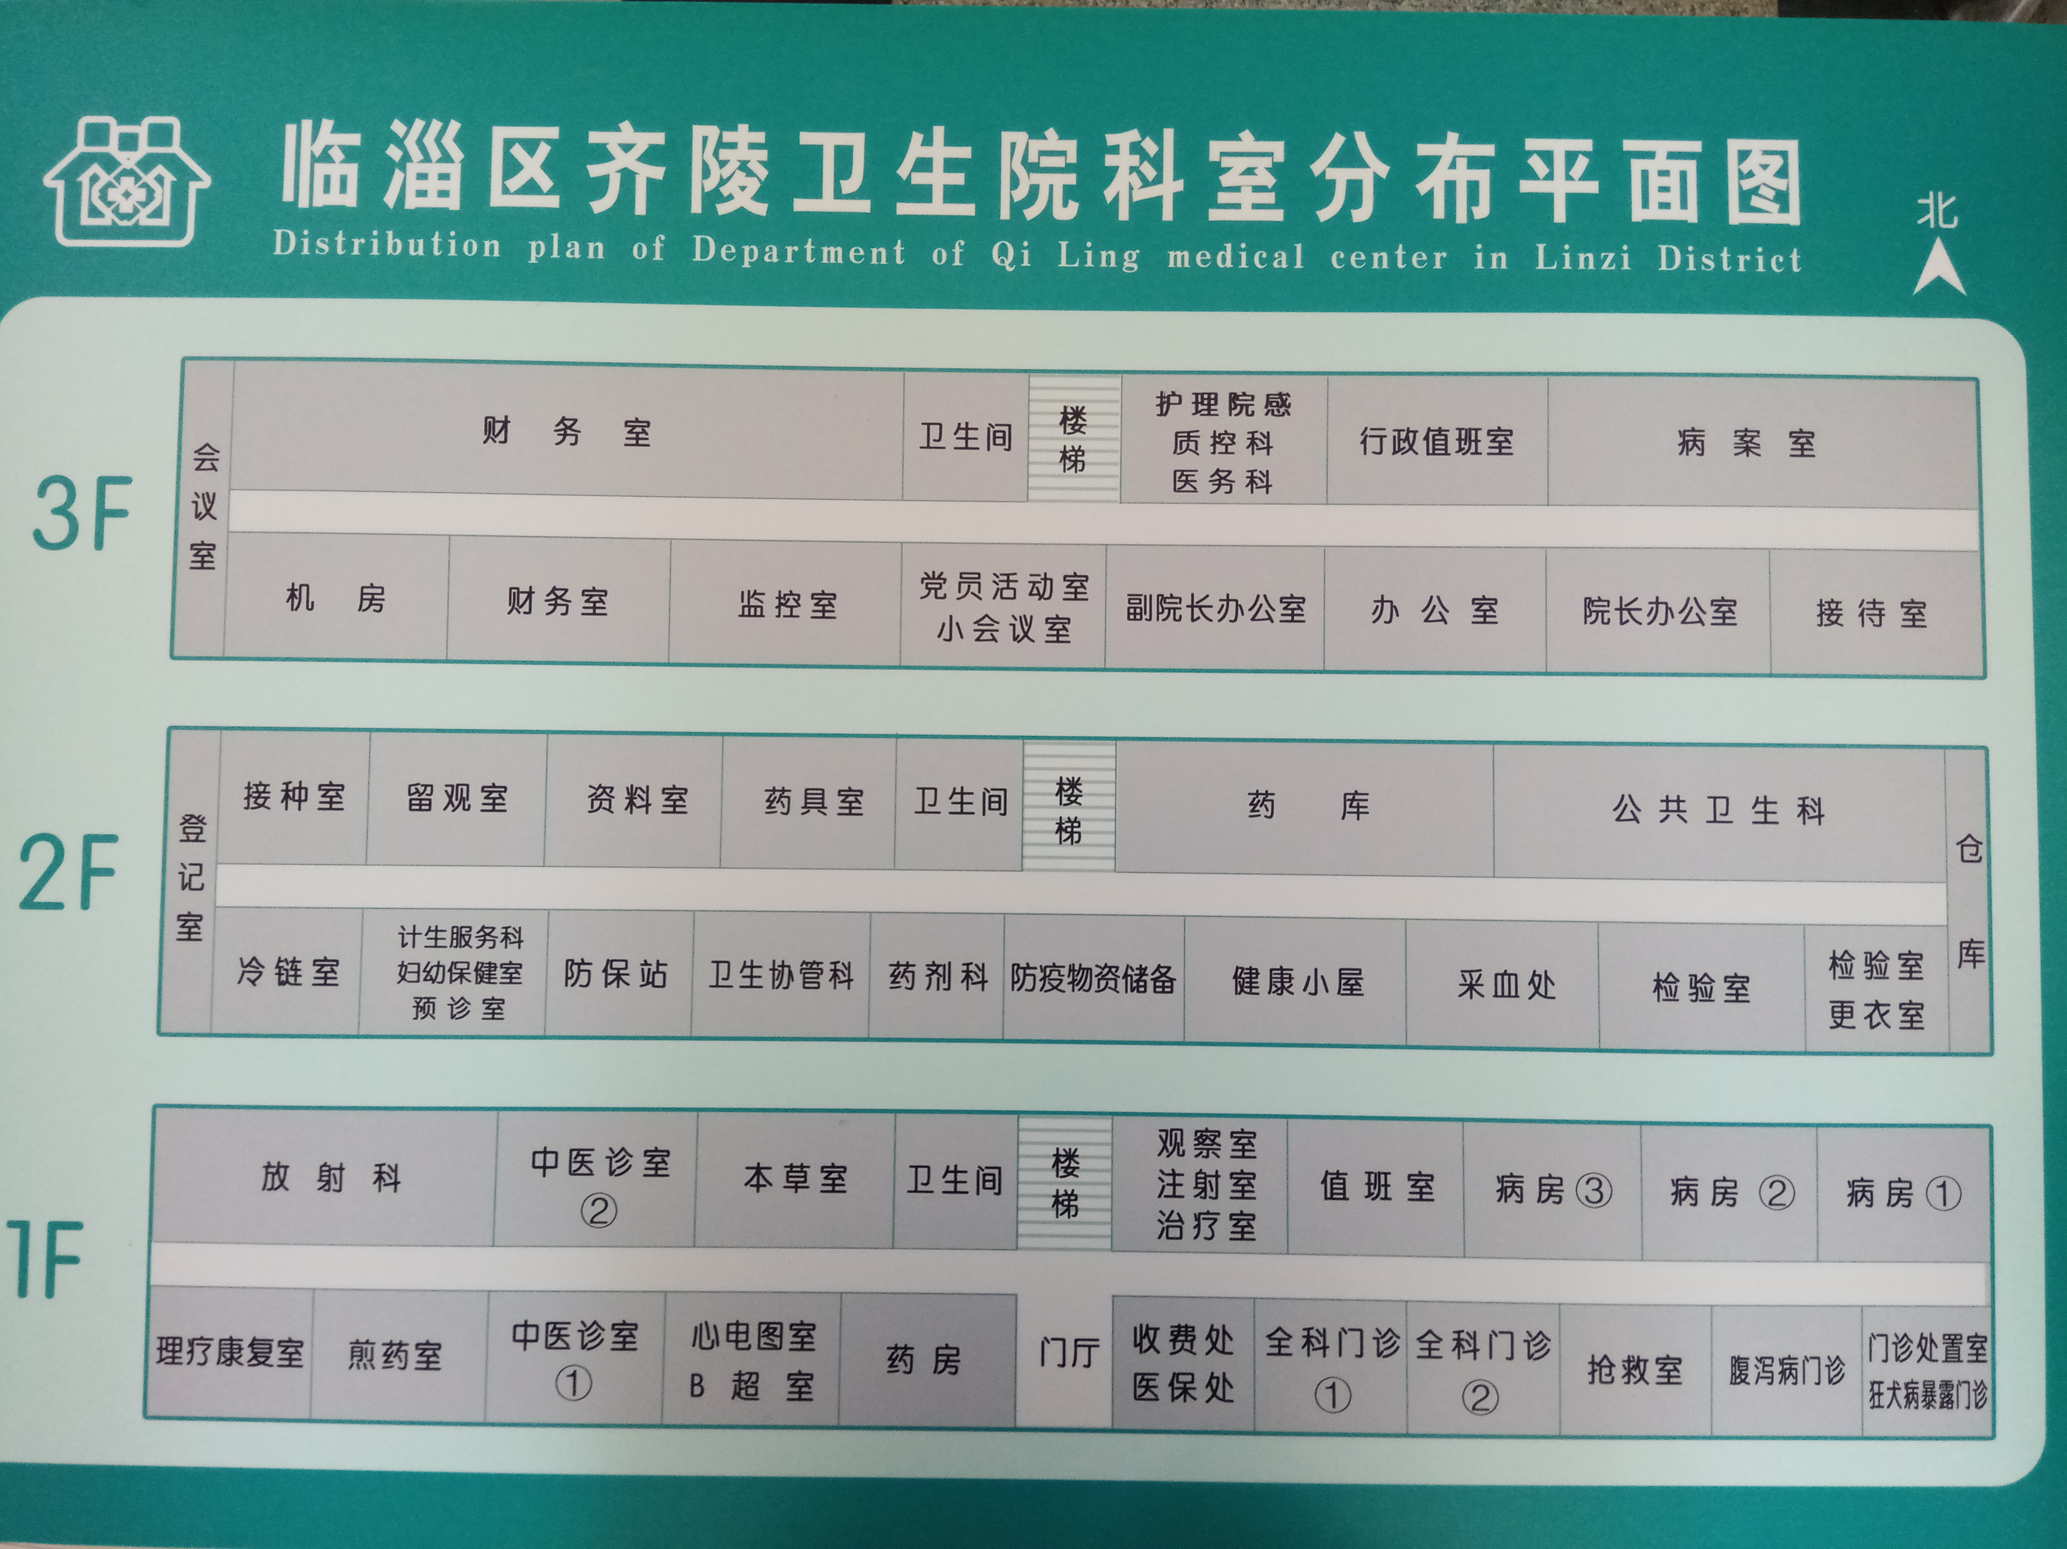

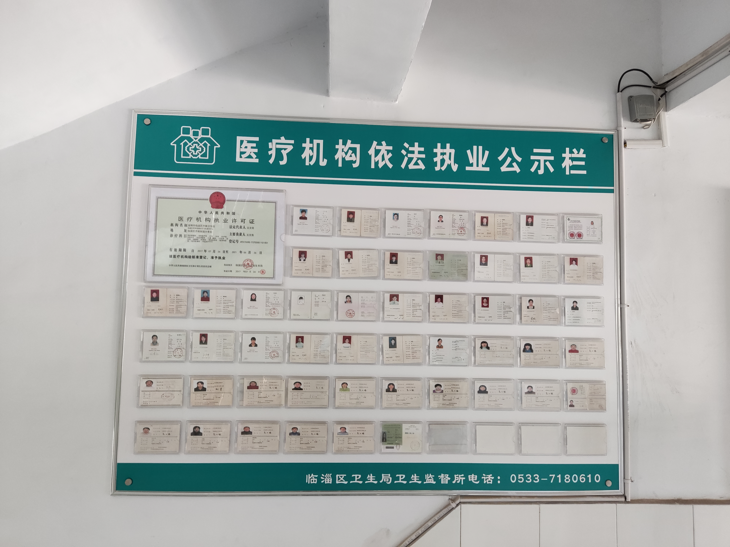

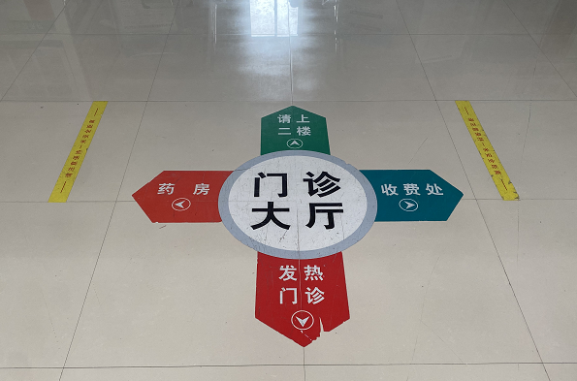
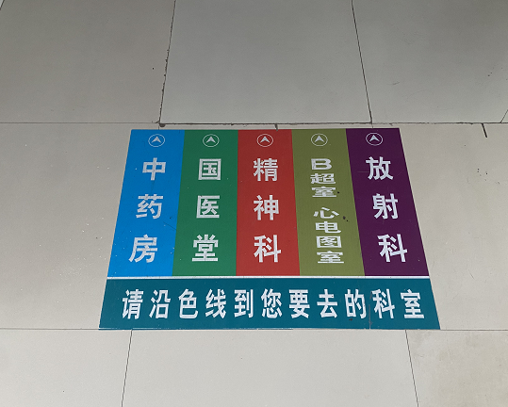

医保、价格、收费等服务信息
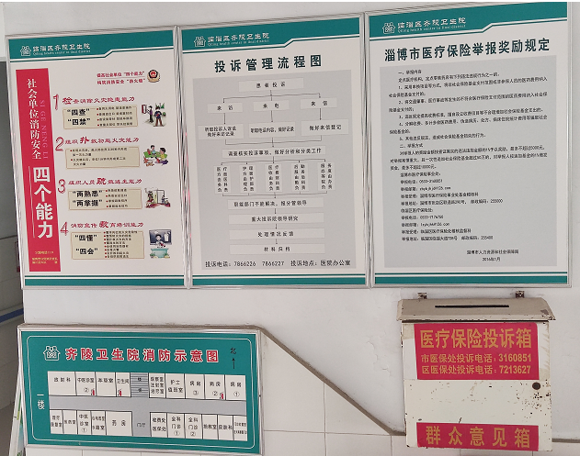
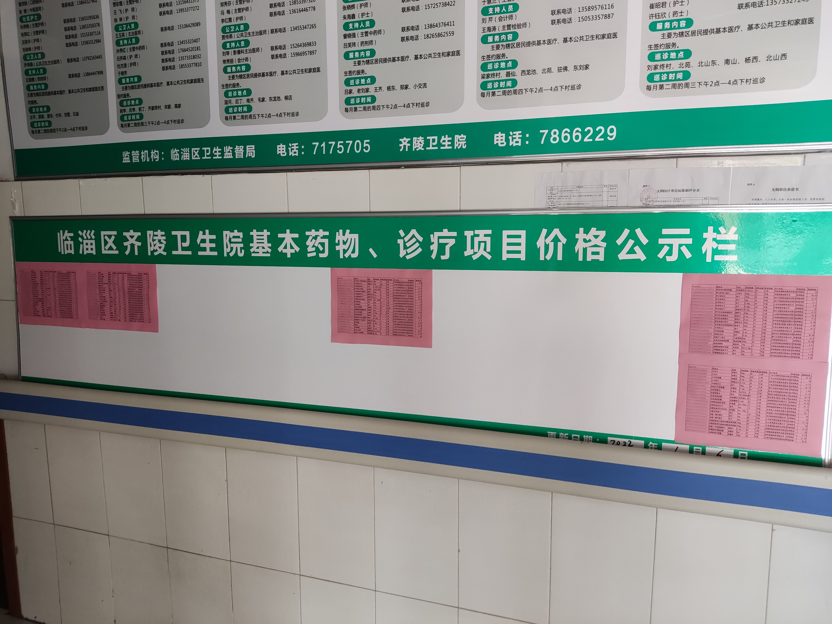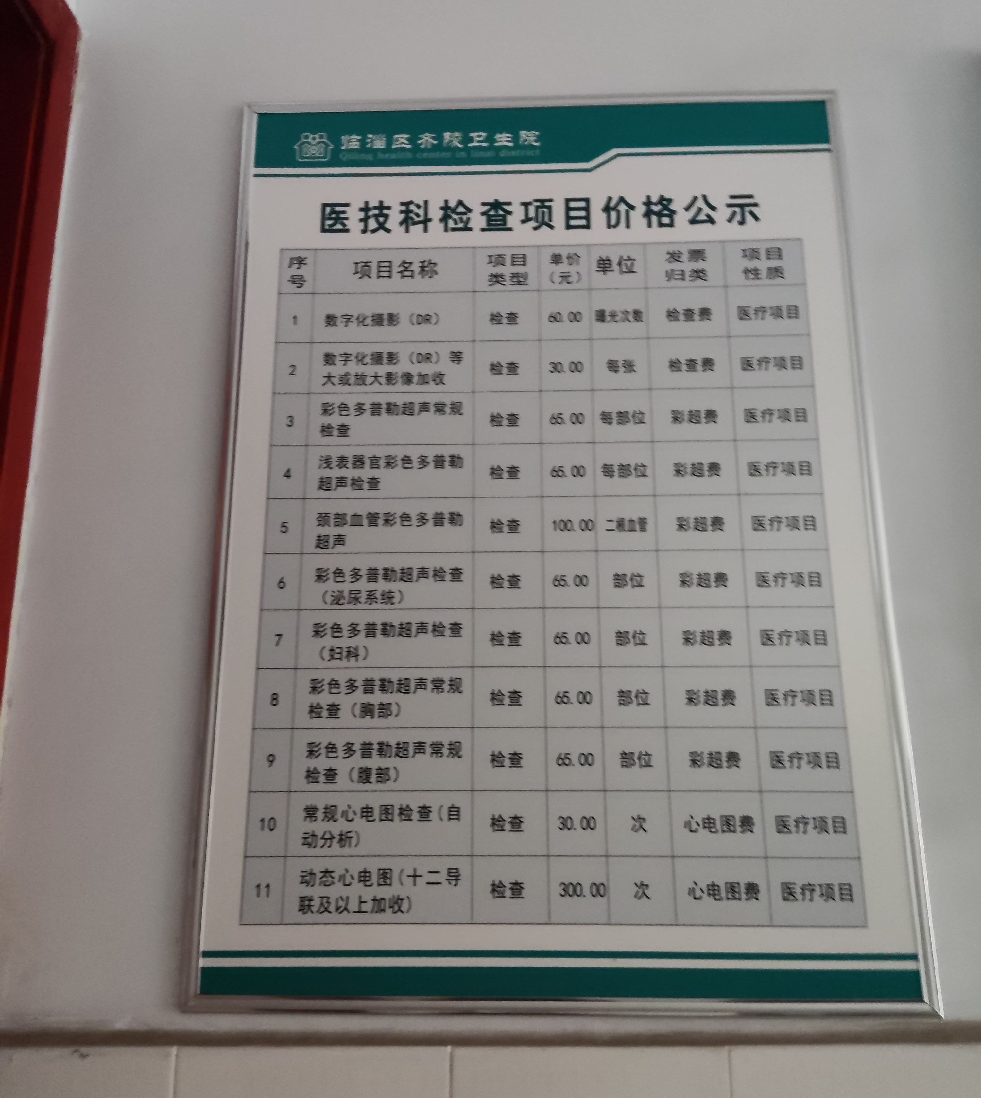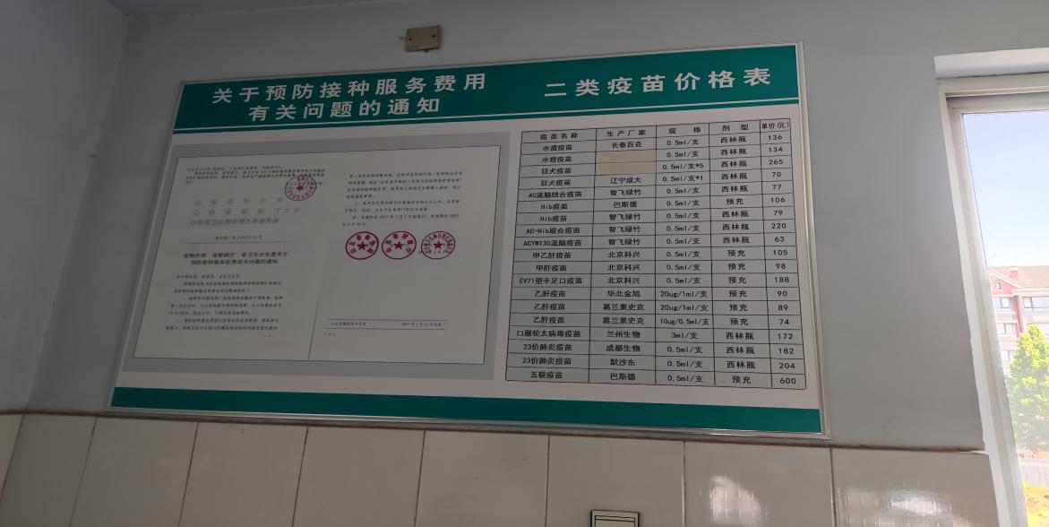

咨询及投诉方式

